|  |  |
| --- | --- |
| 共青团巨野县委  巨野县教育和体育局  巨野县市场监督管理局 | 文件 |

巨团发〔2019〕1号

关于在全县开展违规使用共青团、

少先队标志标识排查整改“回头看”的通知

各镇（区、街道）团（工）委、中心校、市场监管所，县直各学校:

根据共青团菏泽市委、菏泽市教育局、菏泽市市场监督管理局《关于在全市开展违规使用共青团、少先队标志标识排查整改“回头看”》的通知要求，为进一步规范我县共青团、少先队标志标识使用，杜绝违规使用事件发生，经团县委、县教体局和县市场监管局研究，决定在全县开展一次违规使用团（队）标志标识排查整改“回头看”行动，现就有关事宜通知如下:

一、工作任务及分工

1．校内排查

各镇（区、街道）团（工）委、教育部门要指导中小学校迅速启动整改程序，就校内线上线下团（队)标志标识使用和团(队)活动开展情况进行彻底摸查，制定整改台账，全面整改到位。

责任单位：各镇（区、街道）团（工）委、中心校，县直学校

2．校外排查

各镇区办市场监管部门要严格按照排查范围，锁定重点区域，迅速启动校外排查工作，要责令相关企业、商家停止生产、制作、销售违反市场监督管理法律法规的不规范团(队)用品，做好相关资料和信息的存档备案工作。并建立随时发现、沟通、处置相关问题制度机制，对存在的问题随时发现、立即处置。

责任单位：县市场监管局商广科、各镇区办市场监管所

3．网络排查

各镇（区、街道）团（工）委、中心校要与宣传部门做好沟通协调，做好网络排查工作。对于网络上排查出的相关问题，要做好梳理取证工作，锁定重点网络平台和主体，及时与团县委、县少工委沟通，重要情况要主动向同级党委和上级共青团、少先队组织汇报，在党委统一领导下进行有效处置。

责任单位：各镇（区、街道）团（工）委、中心校

二、时间安排

2019年2月2日至27日

三、工作要求

1．严格要求，提高思想认识。各镇区街道要高度重视此项工作将文件精神层层传达到每一所中小学校。切实提高政治意识、治意识，保持政治敏锐性和鉴别力，增强责任意识，各司其职，不走形式过场，做好全面排查整改。

2．紧急行动，彻底排查。各镇区街道要认真对照《关于在全市开展违规使用共青团、少先队标志排查整改活动的通知》（菏青联[2018]26号)和《关于严肃规范红领巾等少先队标志标识使用的通知》(菏少发[2018]5号）要求，按照边查边改、立行立改的原则，对辖区内中小学校再次开展全面排查，做到全覆盖、无死角。要对前期排查登记的问题进行逐一销号，确保整改彻底。对于新发现的问题，要逐一登记，建立台账、立即整改，切实强化日常管理，建立长效机制。如遇重大、复杂情况，要及时上报。

2019年2月27日前请各镇区街道将校内、校外、网络排查处理情况报告及整改台账分别报送县教育和体育局、县市场监管局、团县委。

团县委

联系人：李兴耀

联系电话：8209054

电子邮箱:hzgqtjy@126.com

县教育和体育局

联系人：于祥宋

联系电话：8212471

电子邮箱：[jjk8212471@126.com](mailto:jjk8212471@126.com)

市场监管局

联系人：佀传峰

联系电话：8365158

电子邮箱：jysg09@163.com

附件：1．共青团、少先队标志标识排查整改项目清单

2．共青团、少先队标志标识排查整改台账

共青团巨野县委 巨野县教育和体育局

巨野县市场监督管理局

2019年2月2日

附件1

共青团、少先队标志标识排查整改项目清单

一、校内排查重点

（一）团（队）标志标识使用情况

1．是否存在少先队员佩戴印有商标、商业广告的红领巾；使用尺寸不标准、材质低劣、易拉得红领巾；不按要求佩戴红领巾；使用不整洁、破损红领巾，在红领巾上乱涂乱写污损红领巾，用红领巾做游戏、当玩具等问题。

2．是否存在使用尺寸、样式、颜色不标准的队委(队长）标志;少先队员队委（队长）标志佩戴位置不规范等问题。

3．是否存在使用尺寸、样式不标准团(队）徽、团（队）旗；团（队）活动现场所使用的团(队）徽、团(队）旗不按照标准比例放大等问题。

4．是否存在各级团（队）组织在集会或活动时使用不标准团（队）歌，改编翻唱团（队）歌等问题。

（二）团(队）活动开展情况

1．是否存在对团（队）活动主办、协办单位的资格资质和参加人员身份背景审核把关不严，以团(队）活动名义进行校园营销活动问题。

2．是否存在不按照团(队）活动程序和仪式规范，在不宜举办团(队）活动的场所，违规开展团(队）活动等问题。

3．是否存在开展违反法律法规、国家政策和公序良俗，内容不健康、价值导向不正确的团（队）活动问题。

（三）团（队）工作宣传情况

1．是否存在将不规范的团（队）标志标识用于宣传画册、文化产品等问题。

2．是否存在对各级团(队）组织网络新媒体平台官方账号内容审核把关不严，发布含有不规范团(队)标志标识的新闻、图片等问题。

3．是否存在各级团(队）工作者通过个人微信、微博，发布含有不规范团(队)标志标识图片、视频等问题。

二、校外排查重点

校外排查出的企业、单位、当事人在本地的，要立即会同有关部门进行处置；排查出的企业、单位、当事人在外地的，要列出清单上报。

（一）本辖区是否存在生产、制作、销售尺寸、颜色、样式、材质不规范的红领巾等团(队）标志标识的企业、商铺、文具店等问题。

（二）本辖区是否存在涉嫌使用红领巾等团（队）标志标识，“红领巾”“少先队”等专有称谓注册商标、开展商业活动等问题。

（三）本辖区是否存在将团(队）标志用于商业广告、进行商业营销等问题。

（四）本辖区是否存在单位、社会人员随意佩戴、不当使用恶意玷污诋毁红领巾等团(队）标志标识问题。

三、网络排查重点

网络上排查出的企业、单位、当事人在本地的，要立即会同有关部门进行处置；排查出的企业、单位、当事人在外地的，要列出清单上报。

（一）是否存在通过电商、微商等网络营销平台，销售不规范红领巾等团(队）标志标识问题

（二）是否存在通过网站、论坛、微信、微博，恶意玷污诋毁团（队）标志标识和组织形象等问题。

(三)是否存在转发、传播涉嫌不规范使用团(队）标志标识的图文、音视频、言论等问题。

四、其他

排查是否存在其他不当使用团（队）标志标识或违规开展团（队）活动等问题。

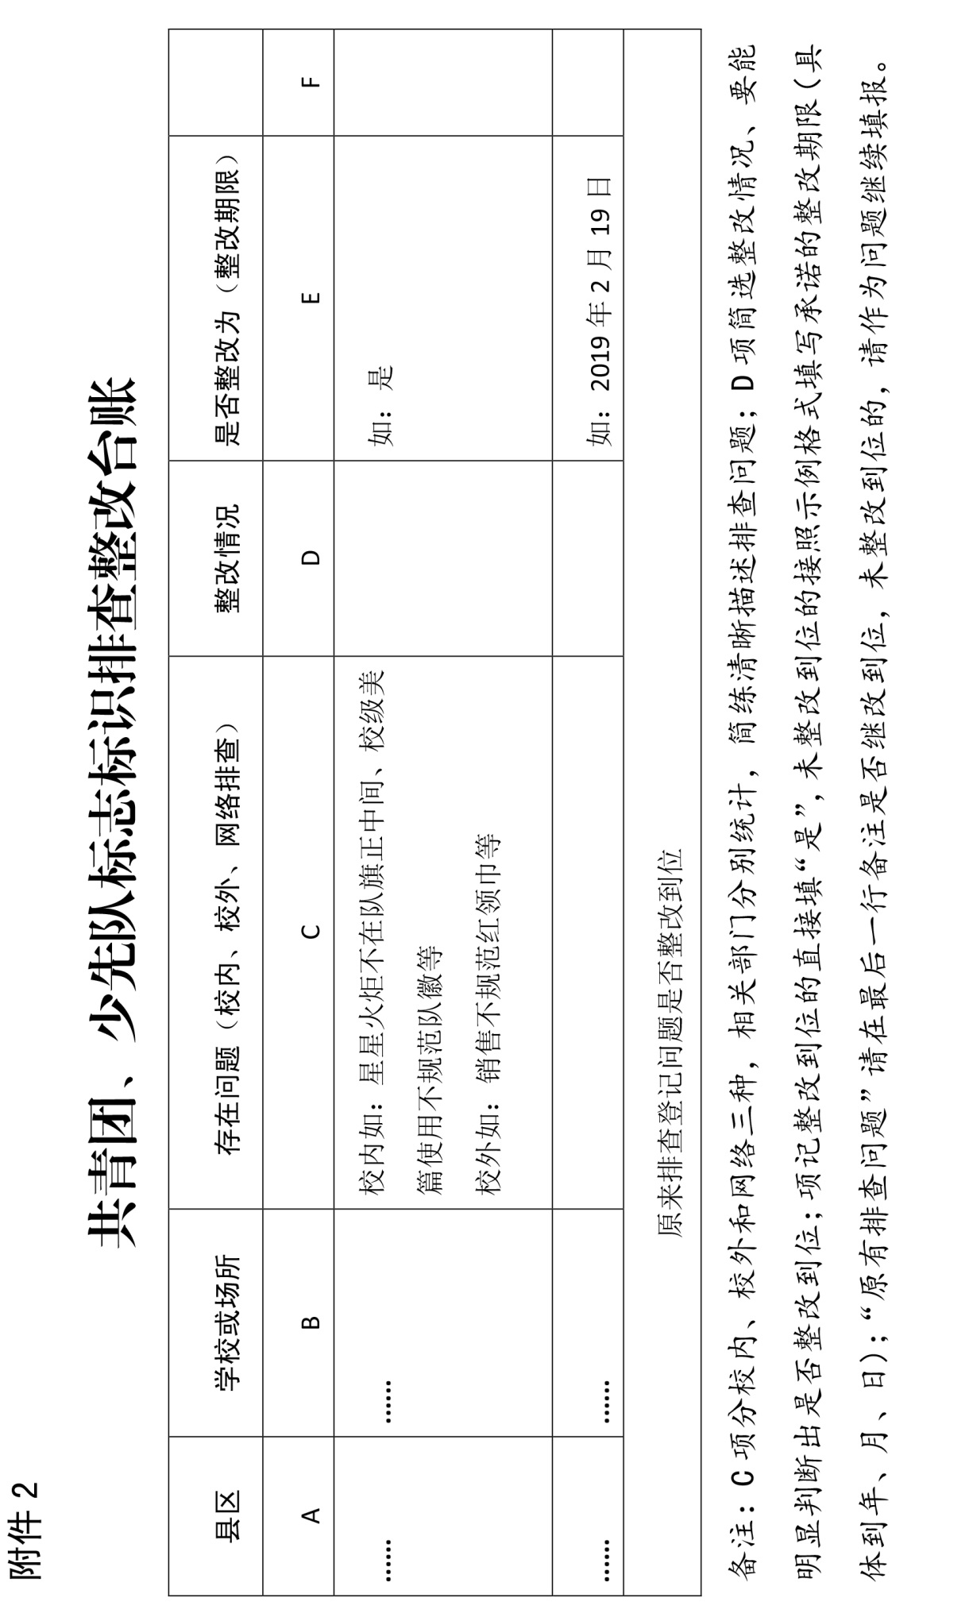

附件2

共青团、少先队标志标识排查整改台账

|  |  |  |  |  |  |
| --- | --- | --- | --- | --- | --- |
| 县区 | 学校或场所 | 存在问题（校内、校外、网络排查） | 整改情况 | 是否整改为（整改期限） |  |
| A | B | C | D | E | F |
| **......** | **......** | 校内如：星星火炬不在队旗正中间、校级美篇使用不规范队徽等  校外如：销售不规范红领巾等 |  | 如：是 |  |
| **......** | **......** |  |  | 如：2019年2月19日 |  |
| 原来排查登记问题是否整改到位 | | | | | |

备注：C项分校内、校外和网络三种，相关部门分别统计，简练清晰描述排查问题；D项简选整改情况、要能明显判断出是否整改到位；项记整改到位的直接填“是”，未整改到位的接照示例格式填写承诺的整改期限（具体到年、月、日)；“原有排查问题”请在最后一行备注是否继改到位，未整改到位的，请作为问题继续填报。